**GUÍA DE TECNOLOGÍA**

Primero Básico A y B

Escribe tu nombre con letra manuscrita (ligada)



Fecha:……………/……0…7……/……………. Curso:………….



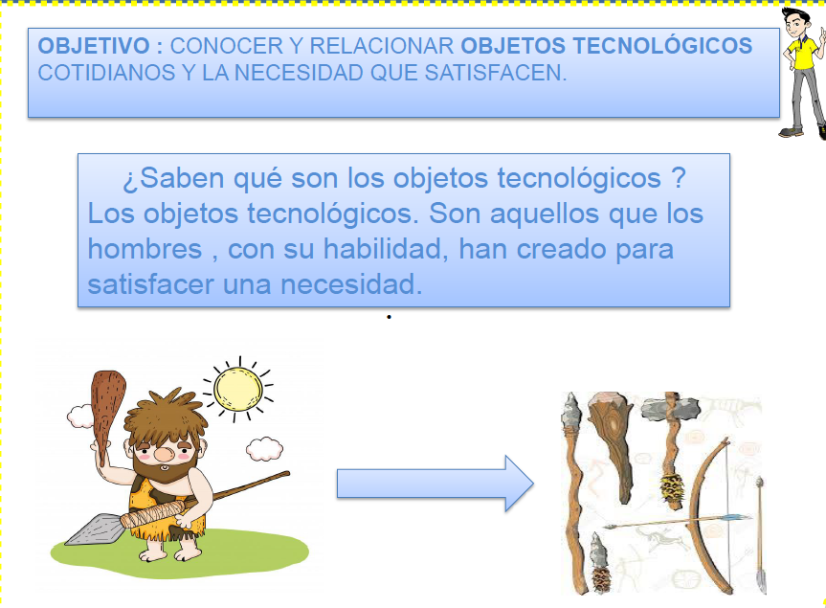

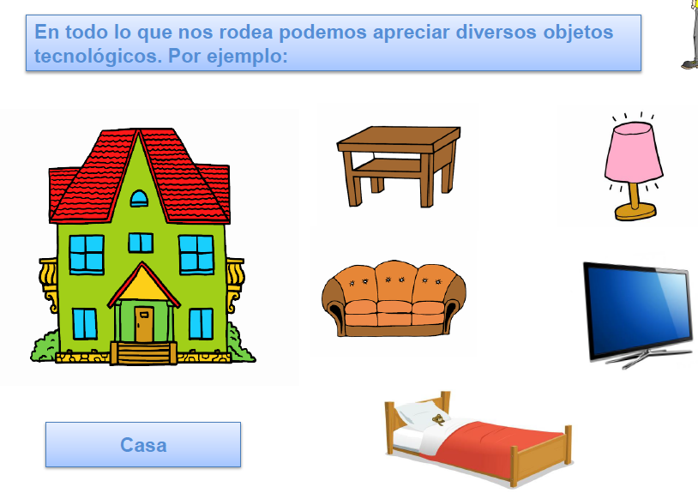

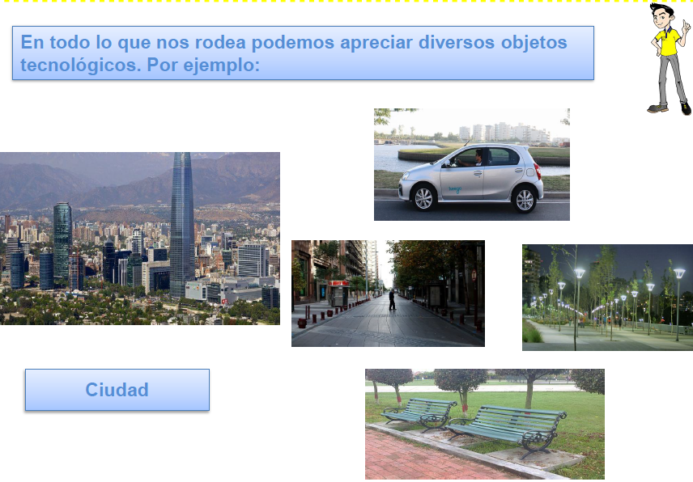

Observar:

